ИЗМЕРЕНИЕ ЖИДКОСТЕЙ
Цель: опытным путём познакомить детей с мерами измерения жидкостей.
Миллилитры или капельки можно посчитать при помощи пипетки или шприца.
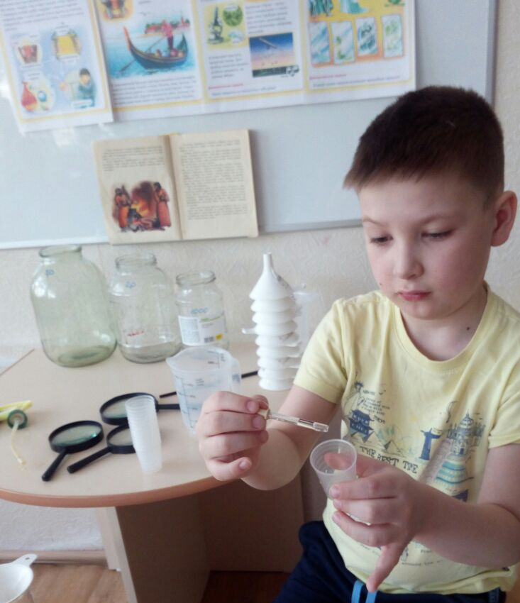
Большие объёмы измеряются в литрах

